桂格深度洞察用户资产痛点，助力老客价值提升
广 告 主：桂格
所属行业：食品饮料
执行时间：2022.10.20-11.13
参选类别：电商营销类
营销背景
桂格作为冲饮谷物类目Top1品牌，具有良好的口碑；
老客复购效率下降，低频低价老客占比61%。
营销目标
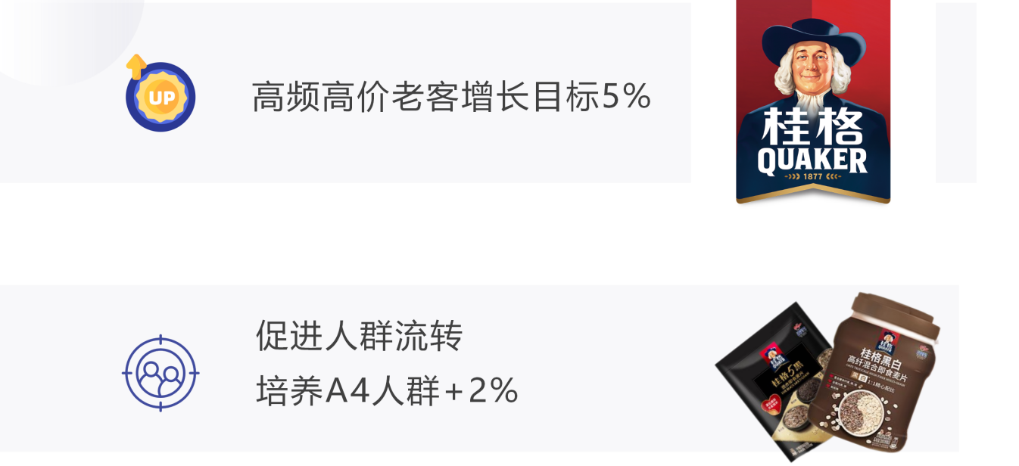
策略与创意
目标TA画像分析：
这是一群年轻都市女性，享受品质生活，家庭生活占据主导；
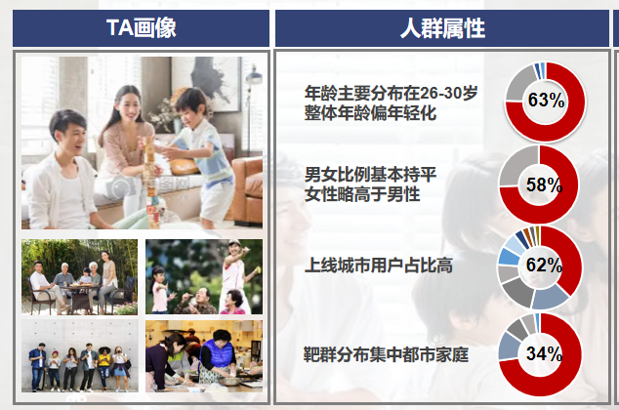
目标TA对于麦片产品诉求分析：
用户追求①丰富的食材和独特的口味；②花式吃法随心配；③营养健康，健身塑身；
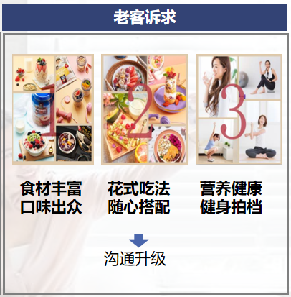
基于以上三大核心诉求，提升共同效率；
用户增长策略制定：
消费者+品牌+平台三方联动，深度挖掘用户机会，利用京准通平台全量触发目标人群，针对老客制定投放策略，老客刺激复购，提升消费等级,寻找最优人货组合。
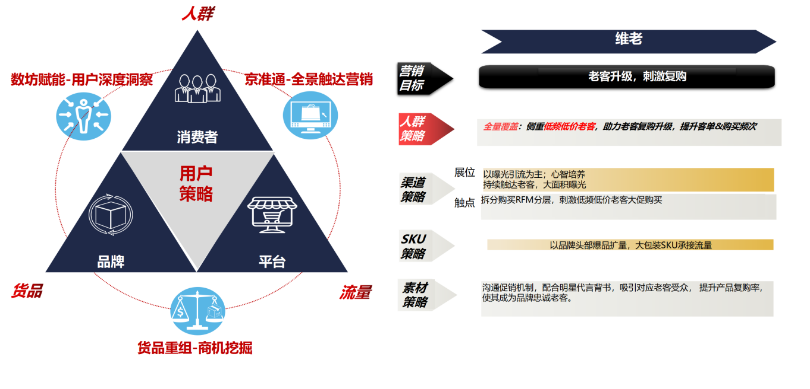
执行过程/媒体表现
老客营销执行：
①低频低价老客进阶高频高价老客，大克重前置收割；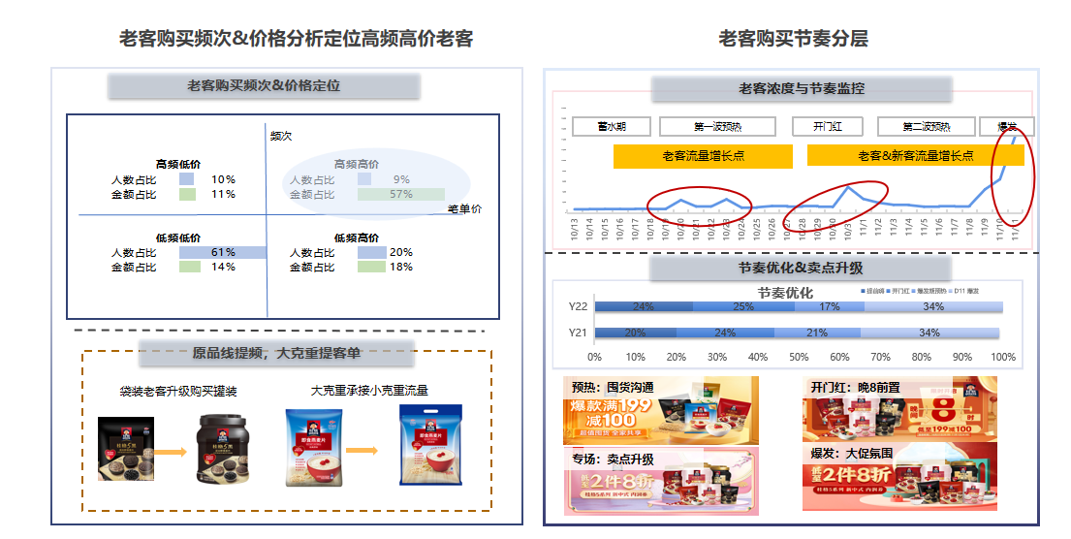②侧重京东平台站内搜索用户触达，霸屏流量大词；
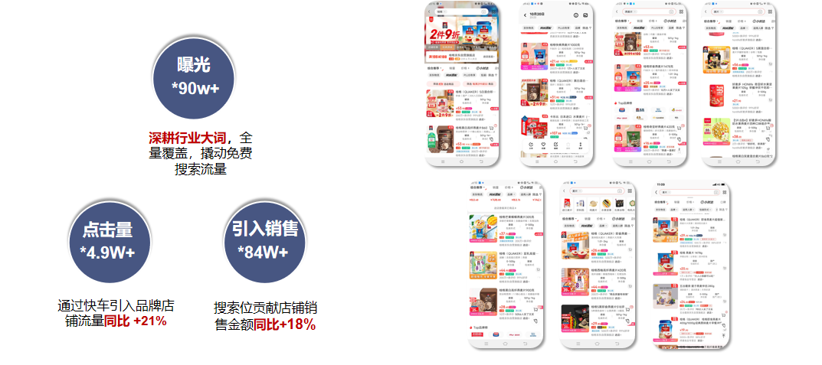
③站内外协同拉新，加速新客定向人群转化；
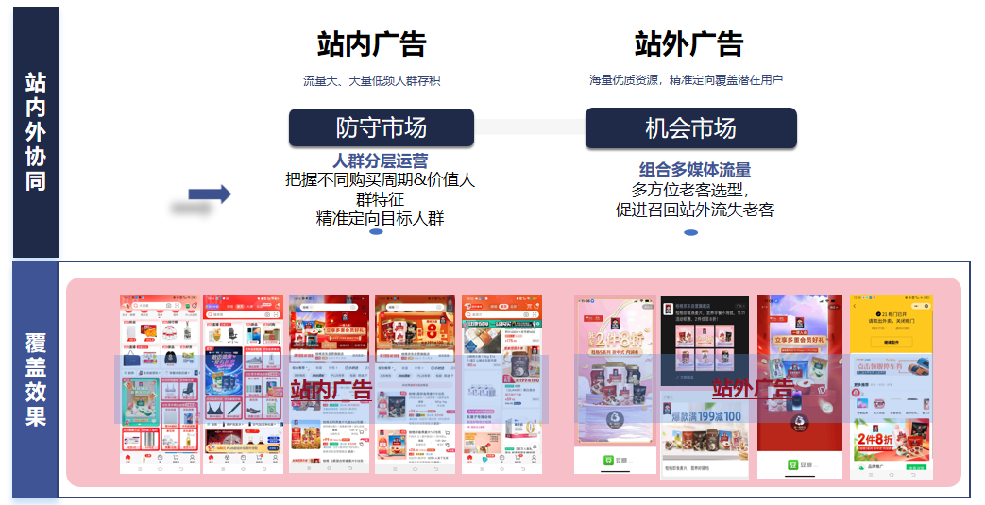
会员权益执行：
CRM会员老客权益升级，公私域联动触达，提升流量承接效率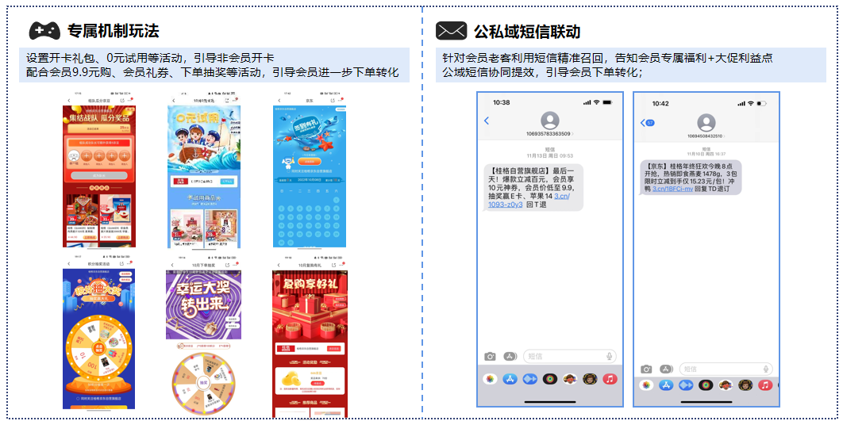
营销效果与市场反馈
本次营销期间，广告曝光量2KW+，合计UV引入*30W，ROI同比+ *6%，行业品牌流量稳居品牌榜单TOP1；
品牌用户涨势良好，4A人群资产同比上涨70%，品牌老客人群增长7%，老客GMV贡献提升12%；
品牌方给予高度认可。
